Рецензия
на лабораторную работу №1 по дисциплине «Информатика»
для специальности 09.03.01, выполненную Медведевой Ю.Е. (Москва)

Работа не принята. Замечания:
- ✅ в задании 1.2 как читатель узнает, какая единица измерения отображаемых величин? А зачем вам понадобилось строить отдельную таблицу для того, чтобы создать диаграмму?
- ✅ в задании 1.3 (и в других) показывайте формулы функций (уравнений), с которыми работаете!
✅ Разместите все три графика на одном поле диаграммы – проще сравнивать.
✅ Для построения графиков функций рекомендую использовать тип диаграммы «Точечная с гладкими кривыми»;
- 🔴 в задании 2.1 тоже не показана формула полинома.
✅ Вы рассчитали значения А и В для того, чтобы найти диапазоны, где могут быть корни. Но сами стали искать в диапазоне от -1,1 до 2. Почему?
✅ В полиноме 4-й степени 5 коэффициентов – от а₄ до а₀. У вас же их 4.
✅ Для расчета полинома используйте не константы-коэффициенты полинома, а адреса ячеек с коэффициентами, предварительно занеся их туда. Это в программировании принципиально. Начальные значения задачи в коде не задают константами, а вводят их через переменные. В Excel роль переменных играют адреса ячеек.
Под найденными корнями рассчитайте соответствующее значение полинома, чтобы показать, что это действительно корень.
✅ И еще. Так как корень нужно искать с точностью 0,00001, то и решение надо показывать с 5-ю знаками после запятой, а не с 9-ю;
- ✅ в задании 2.2 так как корень нужно искать с точностью 0,0001, то и решение надо показывать с 4-мя знаками после запятой, а не с 9-ю;
- 🔴 в задании 2.3 уравнение не преобразовывают! Прочитайте описание алгоритма. Работают с x - sin(x) - 0,25 = 0. Решение задания 2.3, естественно, должно совпасть с решением задания 2.2;
- ✅ в задании 2.4 не вижу, где решение (никак не обозначено)!
- ✅ задание 2.6 не выполнено. ✅ Решите его через поиск нуля указанной целевой функции F(x,y)= (f1(x,y))^2+ (f2(x,y))^2, где f1(x,y) и f2(x,y) – левые части вашей системы уравнений f1(x,y)=0 и (f2(x,y)=0. ✅ Никаких доп. условий в Поиске решения здесь задавать не потребуется. ✅Обратите внимание: одно из уравнений образует замкнутую кривую, так что корень будет не один.
✅Удивлен таким преобразованием:
✅tg(xy + 0,1) = x^2 (преобразованное: xy−x2+0.1=0). Куда тангенс-то исчез!!
✅Не нужны здесь преобразования!
✅ А потом в окрестности найденных корней постройте график целевой функции, представляющий собой поверхность в трехмерном пространстве, прочитав сначала, как его построить.
- ✅ в задании 3.1 показав исходную таблицу, представьте её в относительном виде, поделив все параметры на соответствующие параметры Земли, и смените заголовки столбцов на соответствующие (не тонны и километры же будут теперь в таблице!). Все задания (сортировка, фильтрация) выполнить по преобразованной таблице (для неё и условия фильтрации проще будет задавать – они же даны сразу в относительном виде!). Её характерный признак – в строке Земля все параметры =1.
Обращаю ваше внимание на то, что запись вида 0,32*10^9 и ей подобные являются текстом. Как же вы с ними будете работать, преобразуя таблицу из исходного состояния в относительное? Так что запишите массы правильно (читайте в начале Практикума о том, как записываются числа и чем эта запись отличается от записи формул и текста);
- ✅ задания 3.3.1, 3.3.2 и 3.3.3 выполните на отдельных листах;
- ✅ в задании 3.5 представьте, что в исходной таблице вместо цифры 0 будет введена буква О. По написанию почти похоже. Ваша формула никак на это не отреагирует и выдаст Процент удержания=0%, вместо 14%. Измените формулу так, чтобы пользователь сразу понял (увидел), что он ошибся.
- ✅ в задании 3.4 вы неверно задали условия в задаче 2.
- ✅ в задании 3.5 в сводной таблице нет фамилий;
- ✅ в задании 3.7 квартальная консолидированная таблица в Способе 1 и в Способе2 должна иметь один и тот же вид (цен нет!!):
Наименование продукции | Квартал
Наименование продукции | Продано, шт. | Выручка, $
Телевизоры
Ноутбуки
Планшетные ПК
Цифровые камеры
Электронные книги
Смартфоны
Медиаплейеры
Blu-ray плейеры
Итого:
Отличие одно: в Способе 2 каждая строка (и «Итого» тоже!) должна иметь признак консолидации – знак + слева. Он открывает структуру данных.
У вас в Способе 2 нет консолидации последней строки с «Итого выручки».
- ✅ в задании 3.8 консолидированная таблица должна консолидировать две строки: «Средняя цена» и «Соотношение средних цен продуктов со средней ценой на нефть» четырех квартальных таблиц, которые вы должны построить на отдельных листах. В результате в консолидированной таблице появляются две среднегодовые строки, каждая из которых открывается четырьмя строками соответствующих квартальных данных.
Так что не надо в квартальных листах строить две таблицы – просто создайте еще одну строку у первой таблицы.
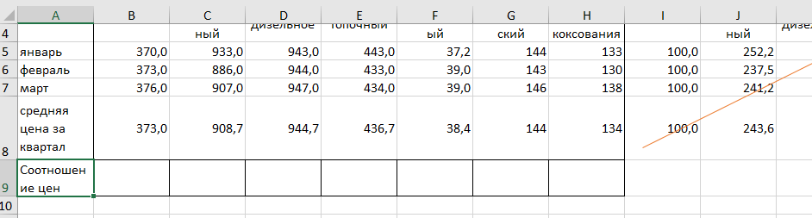

Рецензент:
доцент кафедры АСУ
Миньков Сергей Леонидович
12.04.24

